المملكة العربية السعودية بسم الله الرحمن الرحيم الإدارة العامة للتربية والتعليم
وزارة التربية والتعليم متوسطة
اسم الطالب / 00000000000000000000000000
رقم الجلوس / 00000000000000
السؤال | الدرجــــة | التوقيــــــــــــــع | جمعــــــه
س1 |  |  | راجعـــــه
س2 |  |  | مدير المدرســة
س3 |  |  | مدير المدرســة
المجموع

المادة/ رياضيات
الزمن / ساعتان ونصف
الصف / 1م

أسئلة اختبار الفصل الدراسي الأول للعـــــــــام 1430هـ ــــ 1431 هـ الدور الثاني

السؤال الأول :-
ا~ أكمل الفراغات التالية :
1) العبارة الجبرية للجملة ( 4 سنوات أكبر من عمر هاني ) هي ------------------------------------
2) العدد الصحيح الذي يُمثل الجملة ( مكسب بمقدار 12 ريالاً ) هو -------------------
3) 3000 رطل = ------------------- أطنان ( علماً بأن 1 طن = 2000 رطل )0
4) 62ﺛ 7 ياردة  --------------------- م ( علماً بأن 1 ياردة  0,91 م ) 0
5) نموذج شراعي إذا كان المقياس 1سم = 2م فإن عامل المقياس هو -----------------------
ــــــــــ
6) ﻭ = -----------------------
121
ب~ يريد سعيد أن يقوم بطلاء حائط في بيته أبعاده 6 أمتار في 6 أمتار إذا كانت علبة الدهان تكفي لطلاء 12م² فهل
تكفي علبه واحده لطلاء هذا الحائط ؟ علل إجابتك ؟
-------------------------------------------------------------------------------------------------------------------------------------------------------------------------------------------
ج~ اكتب الزوج المرتب الذي يقابل كلا من النقاط د~ احسب قيمة العبارة 20 ــ2 (4 ــ 1 ) × 3
التالية ، ثم حدد الربع أو المحور الذي تقع عليه ---------------------------------------------------------------------------------------
م م ( ، ) ---------------------------------------------------------------------------------------
------------------------ ----------------------------------------------------------------------------------------
ن ( ، ) ----------------------------------------------------------------------------------------
------------------------
هـ ( ، )
------------------------
10

اسم الطالب / -------------------------------------------------------------------- رقم الجلوس / ------------------
السؤال الثاني :-
ا~ ضع إشارة (  ) أمام العبارة الصحيحة و إشارة (  ) أمام العبارة الخاطئة :
1) 5 ³ = 5 + 5 + 5 ( ) 2 ) ــ3ى ــ9 ( )
3 ) المعادلة الجبرية التي تُمثل الجملة ( خمسة أمثال عدد الكتب يساوي 95 ) هي ك + 5 = 95 ( )
4 ) يتكون العدد المكتوب بالصيغة الآسية من عنصرين هما الأساس والأس 0 ( )
5 ) 20 طفلاً لدى 6 عائلات ، 16 طفلاً لدى 5 عائلات تُمثل زوج متناسباً 0 ( )
3

6 ) 150% = ــــــــ ( )
2

7) الخاصية المتحققة في الجملة 7 + 0 = 7 هي خاصية العنصر المحايد في الضرب ( )
8 ) ناتج المقدار ــ 7 × ( ــ3 ) = 21 ( )
ب~ مثل بيانياً المعادلة ص = 2س
س | 2س | ص | (س ، ص )
0 | 2 ×0
1 | 2 × 1

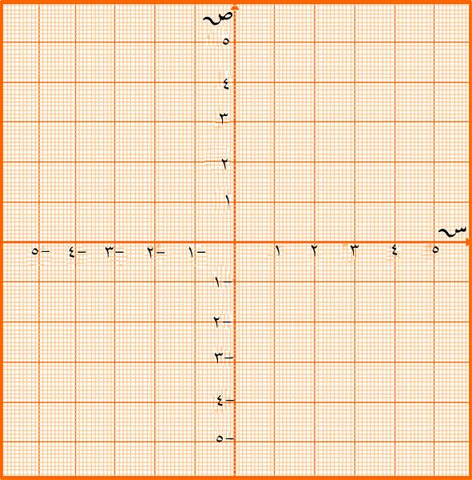

ج~ ضع الرقم في العمود ( ب ) بما يناسبه من العمود ( أ )
( أ ) ( ب )
1 ) قيمة العبارة العدديه (2 + 9 ) × 4 = ( ) 28
2 ) إذا كانت ع = 7 فإن العباره 3ع + 1 = ( ) ــ 5
3 ) | ــ 6 | ــ 5 = ( ) 190 سم²
4 ) مستطيل عرضه 19 م وطوله 10سم فإن مساحته = ( ) 1
5 ) قيمة ز لحل معادلة الجمع 10 = ز + 15 هي ( ) 22
2
س
6 ) قيمة س لتناسب التالي ــــــــــ = ــــــــــ هي ( ) 44
3
42
9
اسم الطالب / -------------------------------------------------------------------- رقم الجلوس / ------------------
السؤال الثالث
ا~ ضـع علامة ( ض ) على الإجابة الصحيحة فيما يلي :
1 ) ( 15 )² = ا~ 30 ب~ 225 ج~ 125
2 ) قيمة العبارة ( - 36 ) ÷ ( - 9 ) = ا~ - 4 ب~ +4 ج~ - 27
3 ) العبارة التي تصف العلاقة بين حدود المتتابعة الحسابية : 0 , 9 ، 18 ، 27 , .. هي :
ا~ ضرب كل حد في 3 ب~ إضافة 9 إلى كل حد ج~ جميع ما سبق خطأ
4 ) ناتج +12 + ( ــ 9 ) = ا~ ــ3 ب~ +3 ج~ +72
10
5 ) قيمة ع لحل المعادلة 3ع -7 = 17 هي ا~ ـــــــ ب~ 8 ج~ ــ 8
3
6 ) معادلة الدالة المبينة في الجدول
س | 1 | 2 | 3 | 4
ص | 3 | 4 | 5 | 6

ا~ ص =3س ب~ ص = س +2 ج~ ص = 2س
7 ) معدل الوحده لـ 300 ريال لكل 6 ساعات هو ا~ 5 ريال / س ب~ 50 ريال / س ج~ 30 ريال / س
8 ) 750 سم = ا~ 57م ب~ 7ﺛ 5 م ج~ 57ﺛ 0 م ( علماً بأن 1م = 100 سم )
17
9 ) النسبة المئوية لـ ــــــــ = ا~ 17% ب~ 68 % ج~ 17ﺛ 0
25
10) العددان التاليان في النمط 32 ، 28 ، 24 ، 20 ، --------- ، --------- هما
ا~ 4 ، 1 ب~ 16 ، 12 ج~ 8 ، 4
ب~ سارت نملة مسافة مترين للبحث عن طعام ، وفي المرة التالية سارت 3م ، وفي كل مرة ثانية كانت النملة تخرج
من بيتها للبحث عن طعام كانت تسير مسافة تعادل مجموع المسافة في المرتين السابقتين ، ما المسافة التي تقطعها
في المرة السادسة ؟ ( استعمل إستراتيجية الرسم )
-----------------------------------------------------------------------------------------------------------------------------------------------------------------------------------------------
--------------------------------------------------------------------------------------------------------------------------------------------------------------------------------------------------
----------------------------------------------------------------------------------------------------------------------------
انتهت الأسئلة مع تمنياتي لكم بالتوفيق والنجاح
11

هذه الصفحة للهوامش لا تُصحح

